1. Business Plan
   1. Introduction
   2. Présentation

Le business plan permet de décrire la stratégie financière et commerciale choisie pour mener à bien un projet pour les ydays ; qui est important pour notre scolarité. Fnook est une marketplace faisant référence au jeu animal crossing. Notre ambition est de faciliter la vente et l’échange de biens provenant du jeu depuis une interface web ergonomique et simple d’accès.

* 1. Equipe

|  |  |  |  |
| --- | --- | --- | --- |
| **Commerciaux** | | | |
|  | **Nicolas Bento** | **M1** | Ingénieur d'affaire |
|  | **LEIB Adrien** | **M1** | Ingesup |
|  |  |  |  |

|  |  |  |  |
| --- | --- | --- | --- |
| **Ingénieurs informatiques** | | | |
|  | **MATOUGUI Wassim** | **M1** | Ingesup |
|  | **EGU Hugo-jean** | **B1** | Ingesup |
|  | **BIBI Cylia** | **M1** | Ingesup |
|  | **LEIB Adrien** | **M1** | Ingesup |

|  |  |  |  |
| --- | --- | --- | --- |
| **Designer** | | | |
|  | **LEIB Adrien** | **M1** | Ingesup |

1. Avantages/Inconvénient

|  |  |
| --- | --- |
| Avantages | Inconvénient |
| * Equipe complète * Le monde du jeux vidéo est en plein essor depuis la crise sanitaire. * Le jeu fait partie des meilleurs ventes Nintendo depuis ces 5 dernières années. * Pas de concurrence en France. | * Concurrence Mondiale. * Notoriété * Organisation complexe à l’issue du confinement. |

* 1. Gantt

|  |  |  |
| --- | --- | --- |
| TÂCHE | Qui ? | Deadline |
| Mettre en place un GitHub | Wassim | 6/11/20 |
| Design du logo | Adrien/Designer Dispo | 07/01/21 |
| Choix du logo | Toute l’équipe | 01/01/21 |
| Maquette du site | Cylia | 15/12/20 |
| Charte graphique | Cylia | 15/12/20 |
| Plan de communication | Adrien/Nicolas | 21/01/21 |
| Business plan | Adrien/Nicolas | 04/02/21 |
| Développement du site | Adrien / Hugo / Wassim | 14/04/21 |
| Organisation / Organigramme de l’équipe | Nicolas | 14/04/21 |

* 1. Stratégie commercial international

L’objectif de notre entreprise est de se créer un nom dans le monde du jeu vidéo, afin de d’étendre ce projet sur d’autres plateformes.

Afin d’y parvenir nous, nous avons fait un plan commercial ainsi que des actions.

1. **Etude de la concurrence**

Nos concurrents dans l’industrie de la maroquinerie sont très variés : ils ont une présence locale et mondiale. Parmi eux, Suprême, Yves Saint Laurent ou encore Louis Vuitton offrent des gammes de produits et services similaires au nôtre et sont également présent sur une échelle internationale.

1. **Stratégie d’adaptation**

Dans un futur proche nous avons décidé de nous exporter à l’international. De ce fait, nous allons nous adapter à chaque pays. Cela peut concerner le design de nos produits, par exemple si nous attaquons le marché Indien nous n’allons pas proposer des produits à base de cuir de bœuf autre exemple pour le Mexique et le Brésil nous proposeront des modèles assez colorés... et bien d’autre. Cette stratégie est mise en place pour nous différencier de nos concurrents mais, surtout un moyen de nous faire un nom. Pour chaque pays nous ferons appel aux ambassades pour qu’ils puissent nous faire des études de marché approfondi vu qu’ils sont sur place.

1. Stratégie de fidélisation

Afin de pérenniser l’activité de notre entreprise, nous allons maintenir la relation avec nos clients et nos ambassadeurs car il est important pour nous que nos relations ne s’arrêtent pas après la vente de nos produits ou de nos collaborations. Nous allons toujours veiller à ce que nos clients soient satisfaits, en faisant le maximum pour répondre aux problèmes de nos clients. Nos équipes disposent également d’outils CRM pour parvenir à maintenir de bonne relation avec nos clients.

1. Plan d’action commerciale (PAC)

Qui est notre document interne et donc notre outil de pilotage de la performance commerciale qui va nous permettre de fixer les objectifs de manager l'équipe commerciale et de mesurer les résultats des actions (objectifs), cette stratégie va nous permettre de favoriser la synergie des ventes et le marketing. Ce PAC sera réalisé chaque année en fonction de ce qui s’est passé l’année précédente.

1. Processus de prise de contact

Nous allons aller vers des entreprises, des influenceurs, d'artistes ... donc nous allons de ce fait démarcher plusieurs prospects dans les mois à venir c’est à dire que chaque commercial devra rechercher et contacter au moins 10 prospect minimum dans les 30 prochaines semaines. Notre approche est la suivante : Dans un premier temps il faut prendre contact avec nos prospects potentiels par mail ou prendre un rendez-vous téléphonique. Ensuite, dans un délai de 48h maximum nous envoyons une proposition commerciale par mail (devis). Puis, la phase suivante sera la négociation, nos commerciaux devront se rendre sur place (marketing direct), c’est à dire aller vers le prospect afin de négocier, nous invitons notamment nos prospects dans nos locaux pour assister à une présentation physique et même virtuelle de nos produits. Lors de cette phase, nos commerciaux auront avec eux des flyers, carte de visite … de l’entreprise. Pour finir la phase de conclusion avec toujours des propositions de visites dans nos locaux ils pourront d’ailleurs créer et customiser leurs bananes.

1. Les limites de nos commerciaux

Ils ne peuvent pas proposer ou accepter des réductions trop importantes sans avoir consulter le directeur (PDG ou directrice marketing et communication). Par ailleurs si le prospect exige des réductions importante le commercial devra se retirer et laisser le directeur de pôle négocier.

1. Contrôle de l’activité de nos équipes

Réunion chaque semaine (Lundi matin ou vendredi matin), rapport des commerciaux à la fin de journée ou tous les 3 jours présentant l'avancée de chaque (pôle).

* + Objectifs

On distribue un cahier des charges chaque début d’année à notre responsable commercial en lui présentant des objectifs, ces objectifs sont fixés par la direction et seront bien évidemment réaliste et réalisable.

* + Les visites

Nos commerciaux se doivent de vérifier le nombre de visite nécessaire pour conclure un contrat. Leurs déplacements sont également contrôlés.

* 1. SWOT

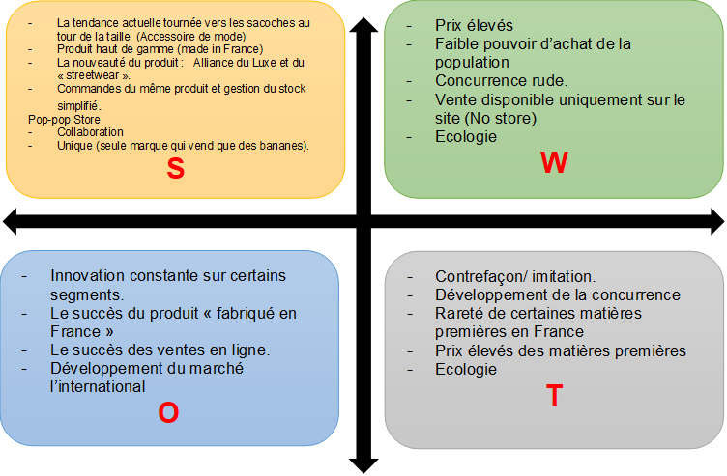

1. Évaluation des besoins

|  |  |  |
| --- | --- | --- |
| **Types de besoins.** | **Liste du matériel nécessaire en fonction du besoin énuméré.** | **Code couleur :**  **- Vert pour posséder.**  **- Rouge pour non posséder.** |
| **Besoins d’ordre immobilier.** | **- Un Magasin** | **-** |
| **Besoins d’ordre mobilier.** | **- 1 Ordinateur**  **- 3 étagère**  **- 250 ceintres** | **-**  **-**  **-** |
| **Besoins de compétences.** | **- Développeur WEB**  **- Manager** | **- Développeur WEB**  **-** |
| **Besoins de production.** | **- Matériel Cosmétique** | **-** |
| **Besoins d'exploitation.** | **- Téléphone**  **- Mail au domaine**  **- Serveur Web pour l’hébergement du site. (Payant)** | **-**  **-**  **- Serveur Web pour l’hébergement du site. (Payant)**  **- Serveur Web pour l’hébergement du site (Gratuit)** |
| **Besoins de commercialisation.** | **- Publicité.**  **- Communication**  **- Marketing.** | **-**  **-**  **-** |
| **Besoins techniques.** | **/** | **/** |
| **Besoins éditoriaux.** | **-Aucun.** | **-Aucun.** |
| **Besoins graphiques.** | **- FIGMA**  **- Des Graphistes** | **-**  **-** |
| **Besoins organisationnels.** | **- Définition des besoins, des deadlines** | **- Mise en place d’un Gantt** |

1. Rentabilité et Faisabilité économique

Etant donné qu’il s’agit d’un projet scolaire nous n’envisageons pas d’y obtenir une rentabilité économique.  
De plus, le site étant un site vitrine nous ne matirons également pas en place un moyen de paiement dessus.

* 1. Pester

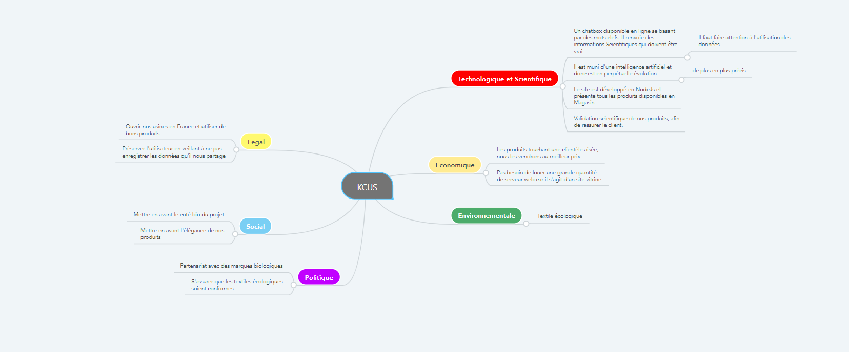

* 1. Carte Mentale

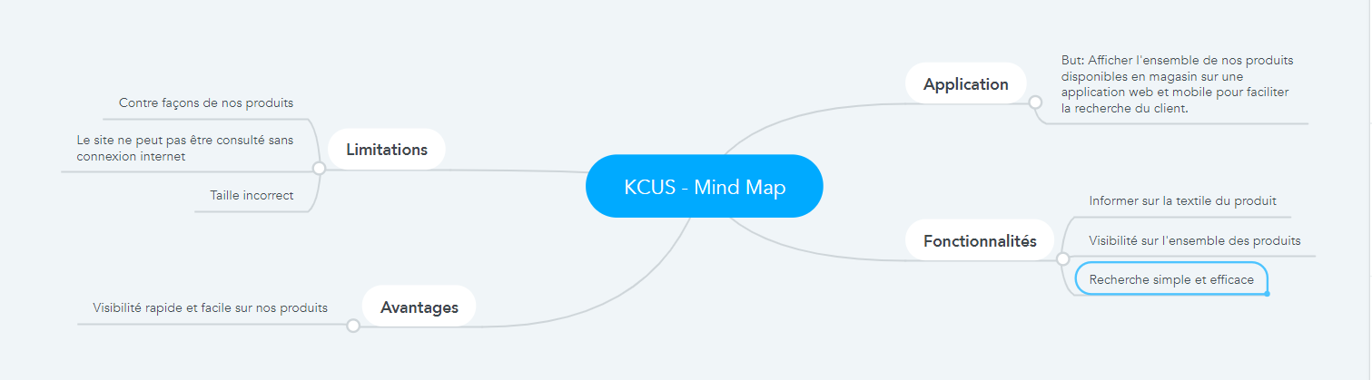

* 1. Slogan

Porter une sacoche Ecologique c’est pratique.

* 1. Porter

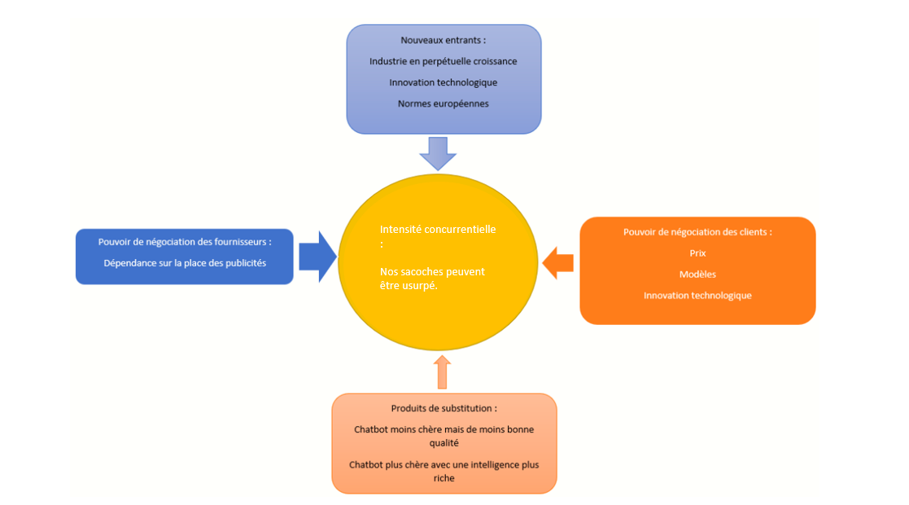

* 1. 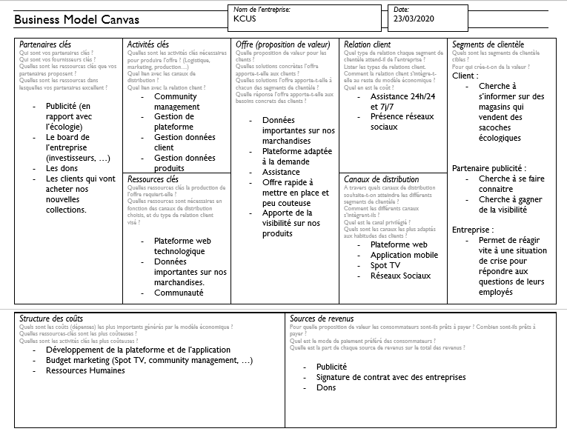Business Model Canvas

1. Etude de marché
   1. Introduction
      1. Présentation

Par définition une étude de marché a pour but d’analyser l’offre et la demande sur un marché afin de mettre en place la stratégie commerciale d’une nouvelle entreprise ? KCUS est une marque de mode spécialisée dans les sacs bananes. Notre ambition est de la développer par un site de qualité et en proposant divers designs répondant aux critères luxueux et écologique. En effet, la tendance actuelle se porte ainsi, et nous allons profiter de celle-ci pour développer notre marque.

* + 1. L’offre

En 2018 d’après l’Insee, la production du domaine de la maroquinerie en France s’est élevée à 3,0 milliards d’euros. Contrairement à ce que l’on pourrait penser l’hexagone n’est pas seulement réputé pour ses maisons de mode, au contraire, sa tradition et savoir-faire dans la maroquinerie fait aussi succès. Chanel, Hermès, Longchamp ou encore LVMH se démarquent.

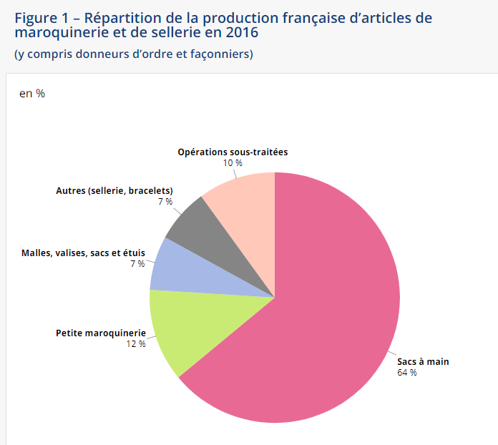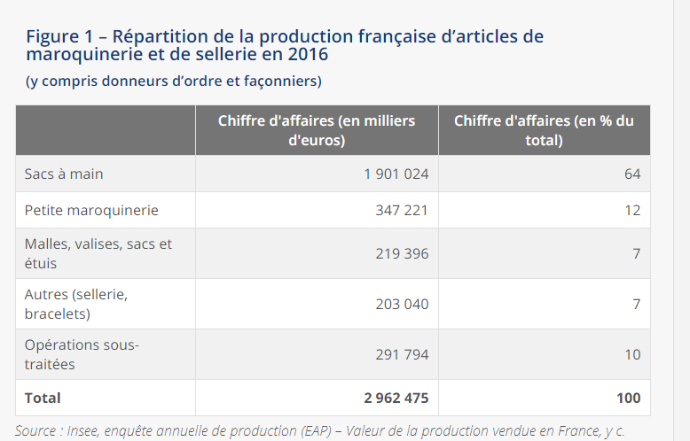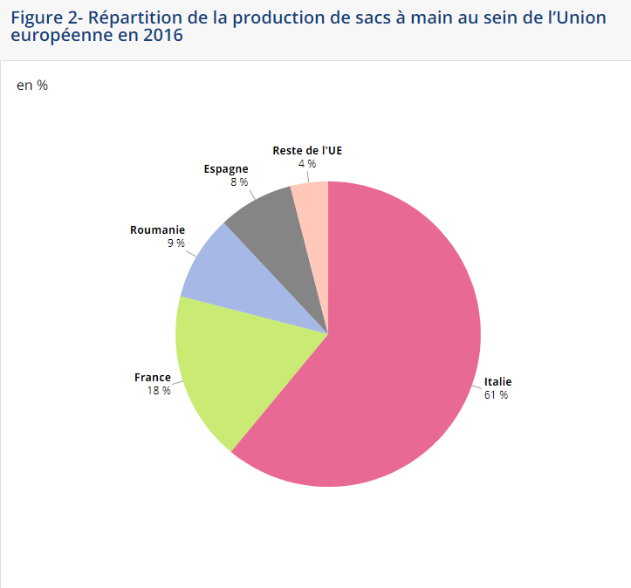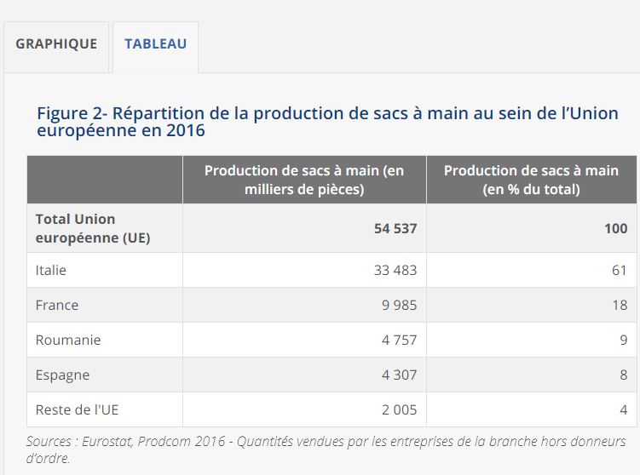

* + 1. La concurrence

|  |  |  |  |
| --- | --- | --- | --- |
|  | DESCRITPION | LOGO | QUELQUES Chiffres |
| LVMH | VMH Moët Hennessy Louis Vuitton est un groupe français. | Résultat de recherche d'images pour "LVMH logo" | Chiffre d’affaires global : 46,83 milliards d’euros, en hausse de 10% ;  Ventes de la division mode et maroquinerie, qui comprends notamment les marques Louis Vuitton, Christian Dior, Givenchy et Kenzo 18,46 millards d’euros,en progression de 19%. |
| CHANEL | Chanel est une entreprise française de haute couture, prêt-à-porter, accessoires, parfums et divers produits de luxe. | Résultat de recherche d'images pour "chanel LOGO" |  |
| HERMES | Hermès Paris est une société française qui réalise des concepts, fabrique et vend des produits de luxe. | Résultat de recherche d'images pour "Hermès logo" |  |
| LONCGAMP | Longchamp est une entreprise française de maroquinerie connue pour ses sacs à main en cuir et en toile. | Résultat de recherche d'images pour "longchamp LOGO" | Chiffre d’affaires : 160 millions d’euros dont 50% réalisés à l’étrangé, plus de 3 millions de pièces vendues par an. |

* 1. La demande

1. 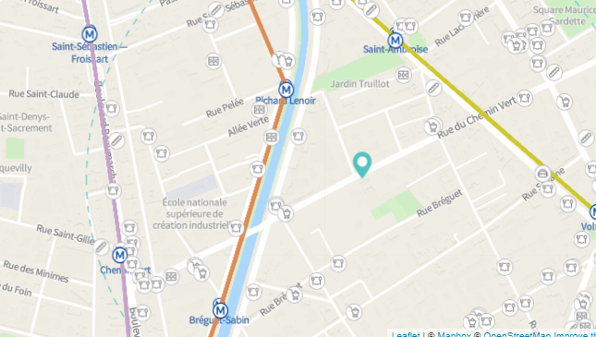La zone géographie

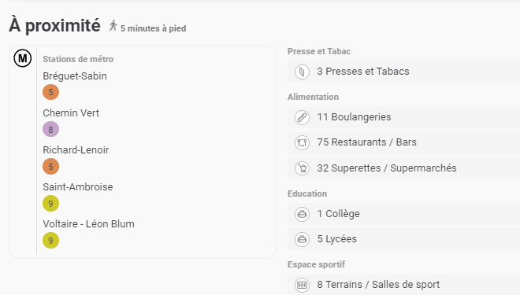

Le magasin se situe à Paris dans le 11ème arrondissement et nous couterait 1375 euros HT par mois.

Voici comment nous souhaitons l’aménager :

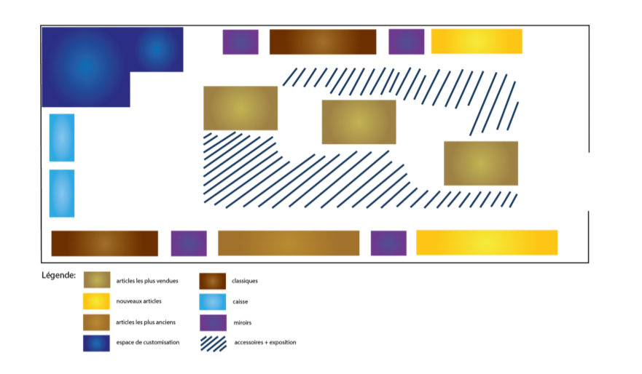

KCUS est une entreprise spécialisée dans la distribution d'accessoire de luxe unisexe. Ici, nous offrons des produits travailler avec des matières de qualité essentiellement fabriqués en France par nos collaborateurs. Le but principal de notre entreprise est de concilier : accessoire streetwear et mode chic en offrant aux consommateurs des articles de qualité, dépassant l’aspect basique du produit, nous voulons en faire un article indispensable au client s’accordant parfaitement avec d’autre pièces de mode. Chez KCUS, nous pensons banane, respirons banane, rêvons de banane... et c’est exactement pourquoi nous vous proposerons toujours des collections présentant les derniers model à la mode mais pas que ! Vous pourrez également trouver très bientôt un grand nombre d’articles tels que des porte-monnaie, des sacs à main, ou même des sneakers etc. Afin de satisfaire le plus grand nombre de consommateurs. Grâce à KCUS vous pourrez enfin vous dénichez en boutique physique nos articles que vous ne trouviez que sur internet. Pour résumer, KCUS c’est un échange crée par des bananes addict pour des fans de produits de streetwear addict”. Afin de pouvoir proposer la quantité de produits promise, nous allons louer un local de 40 m². Dès l’entrée vous trouverez le long des murs les dernières collections de banane de vos puis en avançant vers la caisse vous trouverez des bananes (anciennes collection) moins récentes mais tout autant tendances. Au milieu de la boutique seront disposées les articles les plus vendues entourées d’accessoires. Des miroirs et conseillers seront à votre disposition dans l’ensemble du magasin accompagnés ainsi qu’un coin custom pour customiser certains accessoires.

1. Le besoin du client

Enfin, ce qui importe le plus pour nous est le fait que le client se sente à l’aise dans notre boutique, il est donc important de lui faire ressentir notre univers et valeurs grâce à l’atmosphère du point de vente, car le point de vente est un lieu de rencontre et de vie, où il est important d’innover, de créer l’événement, de renouveler le rapport sensible vécu par le client en boutique. Ainsi, dans le but de le familiariser au maximum à nos produits et notre culture, nous allons diffuser de la musique rap/hip-hop et même des beats car c’est celle qui correspond le plus à la cible et à l’univers du streetwear. En cohérence avec l’univers urbain mais chic du point de vente, les murs seront sobres avec par endroit des illustrations d’artistes. Pour finir, nous allons également jouer avec le marketing sensoriel. Dans nos futur boutique aura diffusé un parfum assez léger pour contrer l’odeur du cuir et des autres matières de nos produits. Des mini exposition seront également exposé dans nos magasins. Des œuvres d’art de jeunes artistes dans un premier temps puis si nous avons du succès nous exposeront des œuvres de grand artiste pour un temps. L’image d’une enseigne de luxe se décline au travers de flagships situés dans des emplacements prestigieux, de boutiques dans les emplacements de premier ordre, de magasins dans les aéroports et les lieux de villégiature, de corners dans les grands magasins. L’élégance du lieu et la qualité de la mise en place des produits, est assez important et doit correspondre à l’image que veut montrer l’entreprise, à son positionnement et notamment à l’attente des consommateurs.

De plus, le client souhaite être fidèle à sa planète et donc la nécessité d’ajouter des matières biologiques ou de diminuer le plus possible de papier en magasin serait top. D’ailleurs le tableau suivant va vous présenter les différents

|  |  |
| --- | --- |
| FIbres |  |
| NATURELLES Végetals | Le coton biologique, Le li, Le chanvre |
| naturelles animales | Le mohair made in France, |
| artificielles | Le procédé Lyocell |
| Synthétiques | La fibre synthétique recyclée |

1. Questionnaire :

<https://docs.google.com/forms/d/11PBDymg0ul3qb3viPet-KBJLs5an5JE4AbuRScf4jds/edit>

1. Quelques concepts :
   1. 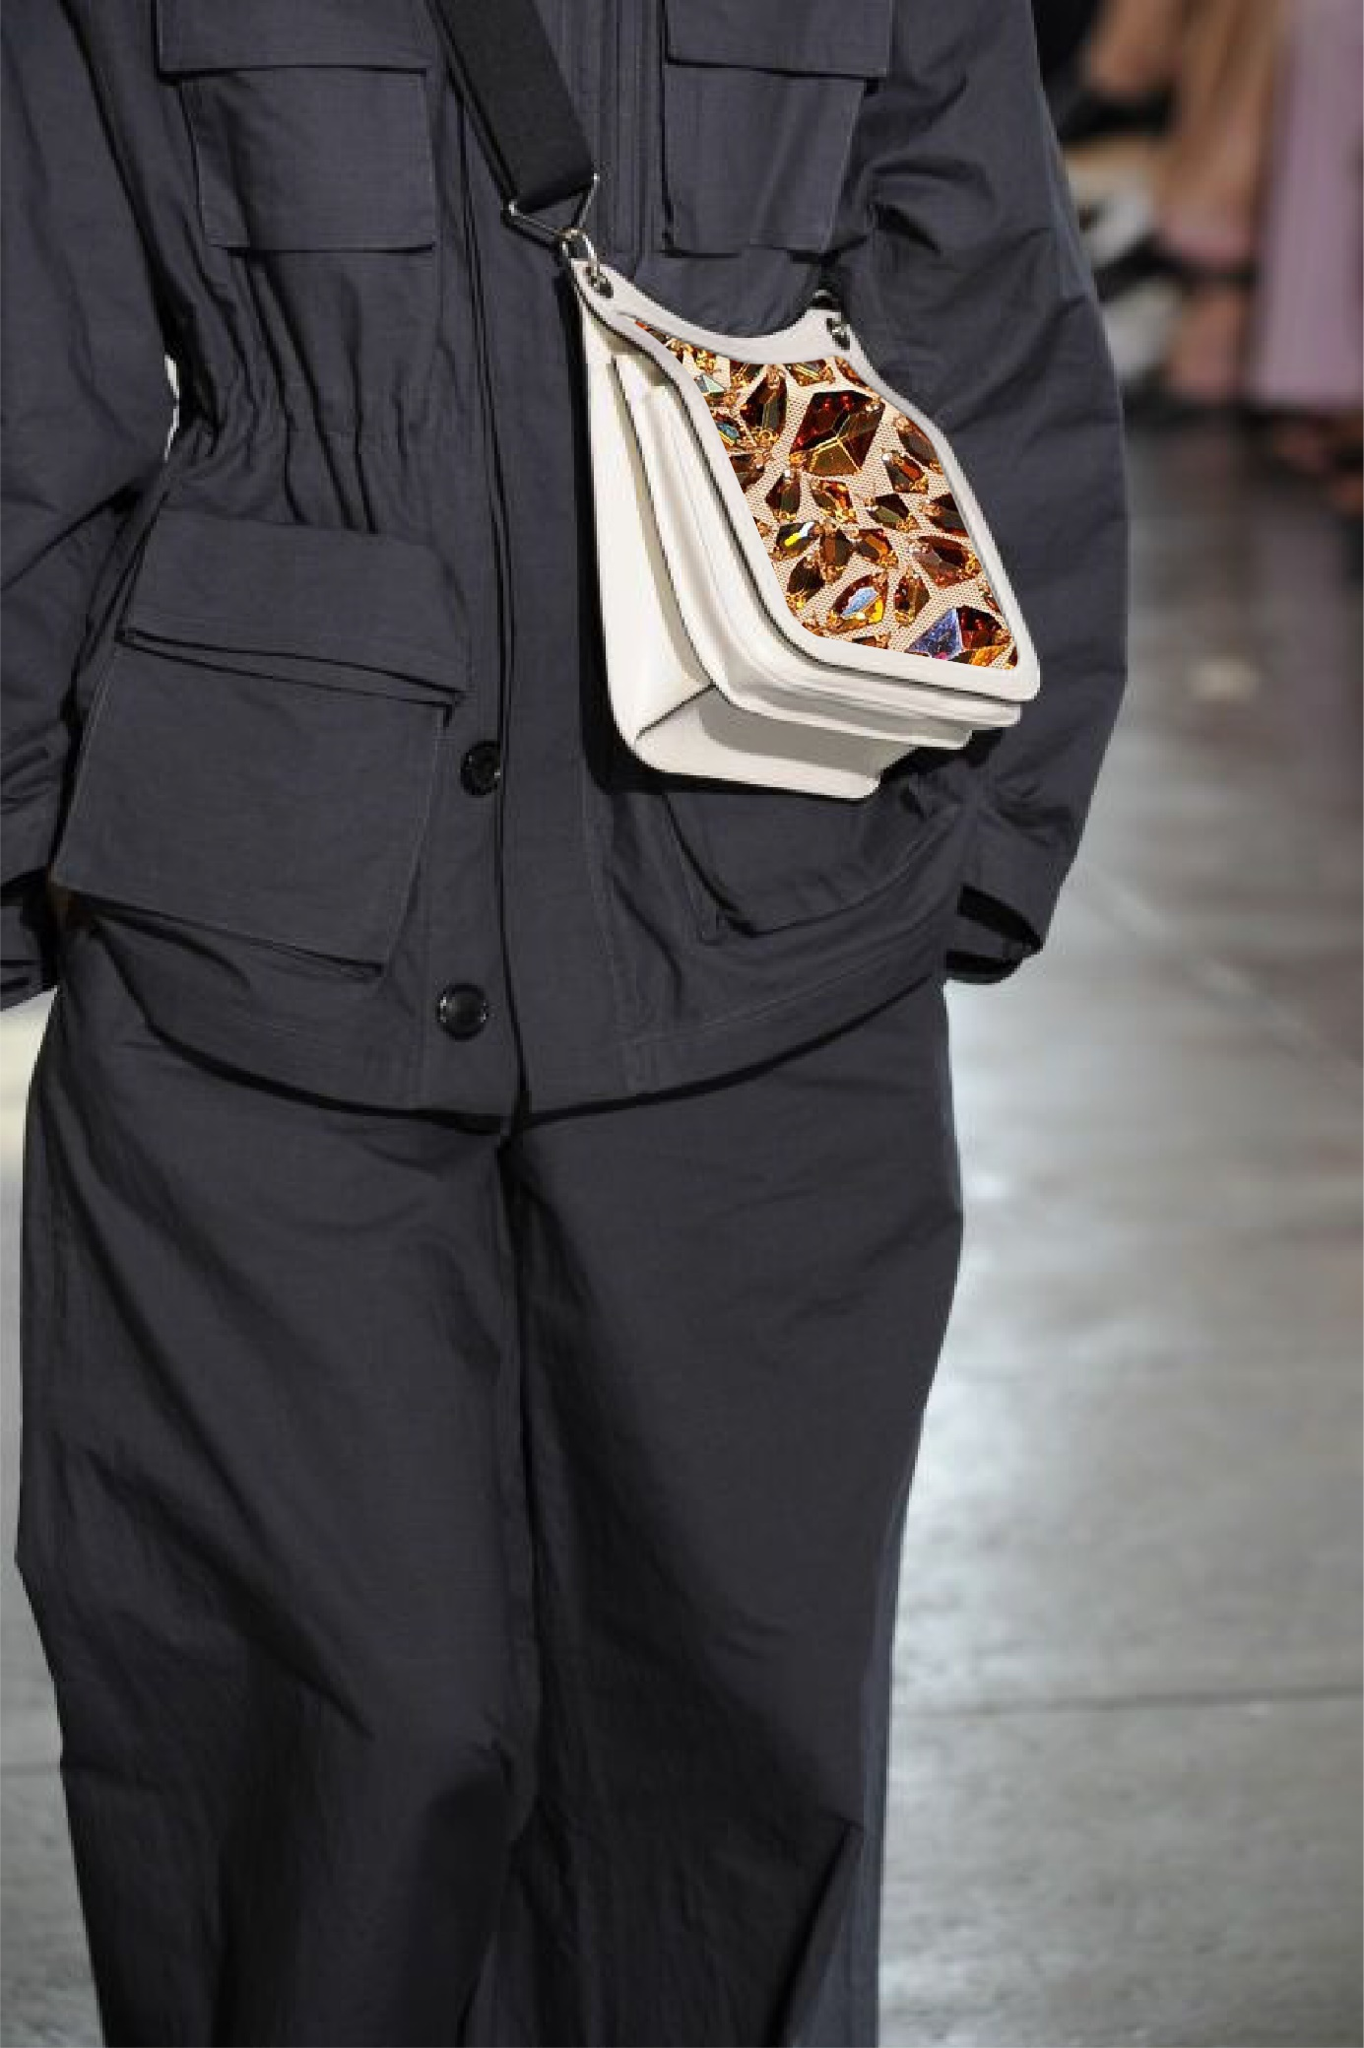Féminin

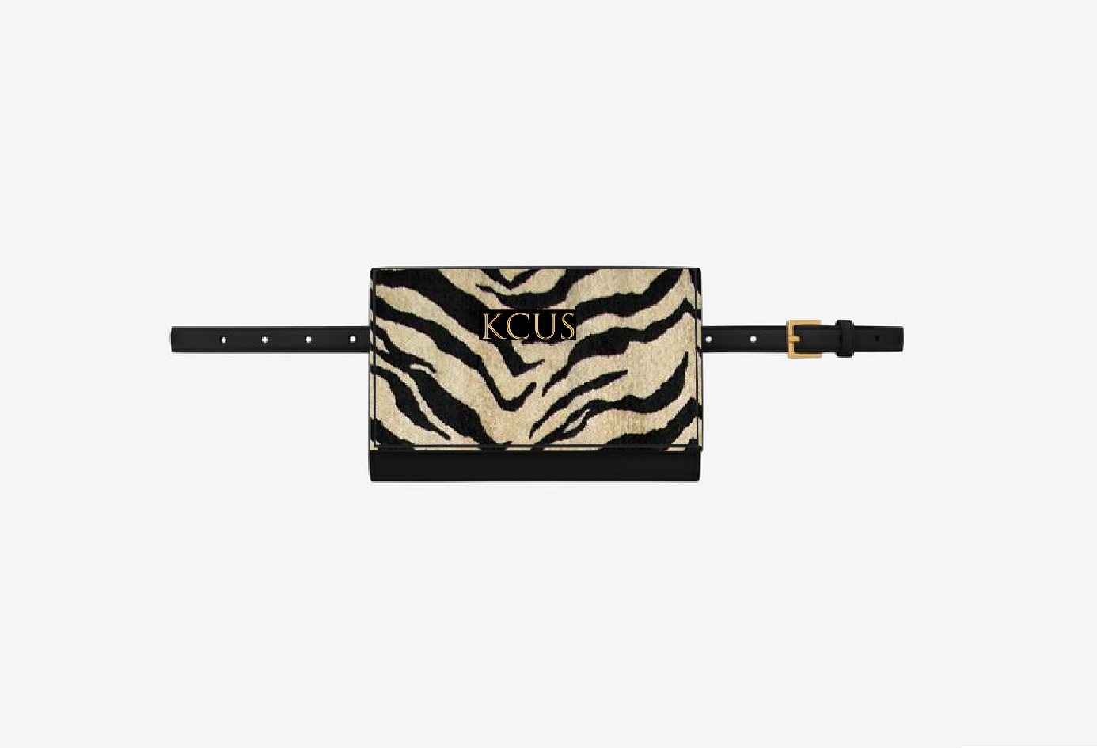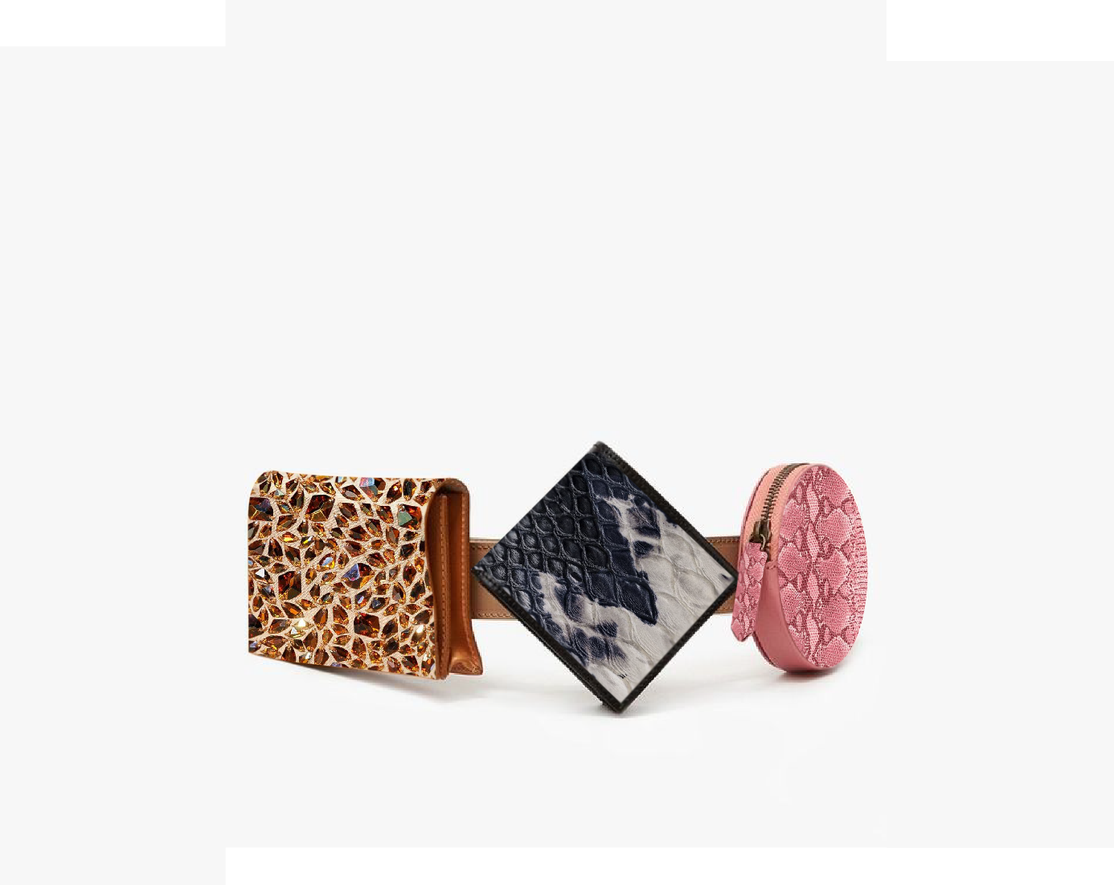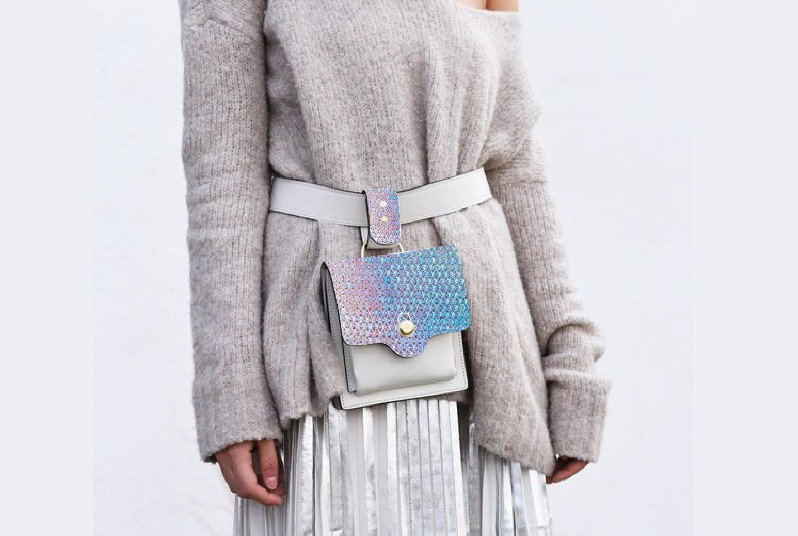

* 1. Masculin

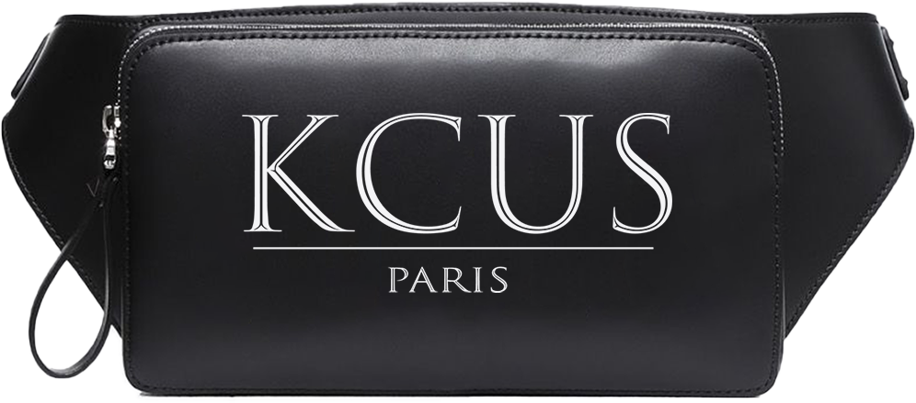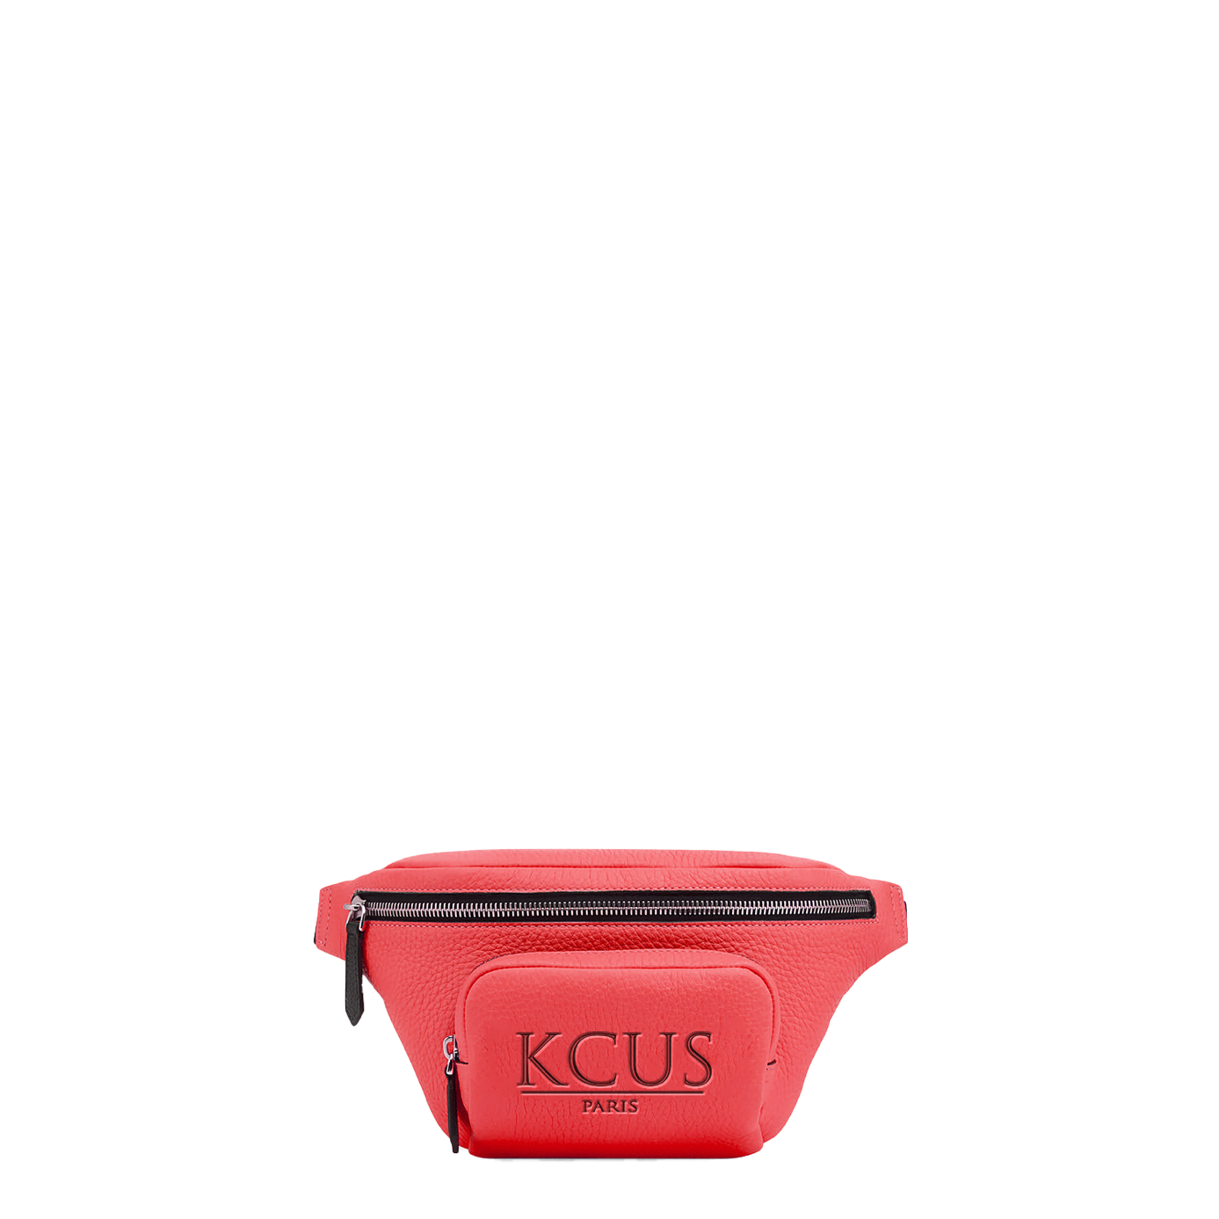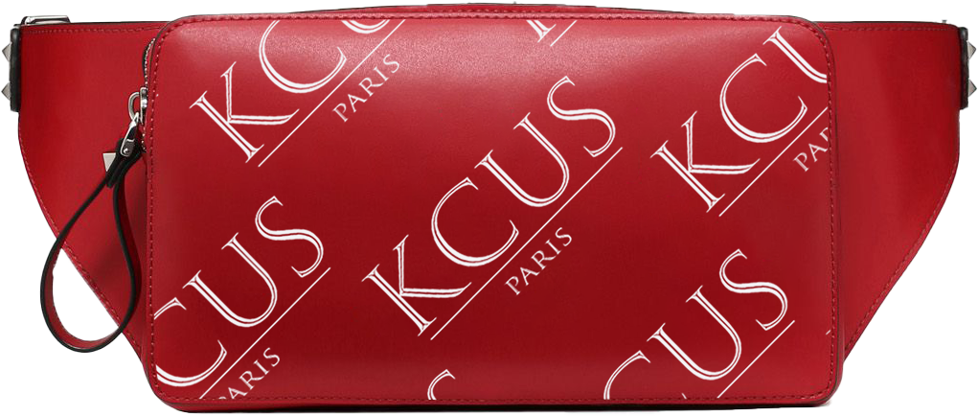

1. Conclusion

Ce fut une expérience très enrichissante pour tout le monde. Encore plus même que la première année étant donné que chacun avait au moins 3 ans d’expériences dans leurs domaines respectifs. Nous sommes très satisfaits des modèles.

1. Annexe

<https://www.businessinsider.fr/lvmh-resultats-records-2018-reaction-bourse-30-janvier-2019/>

<https://fr.statista.com/statistiques/511167/hermes-chiffre-affaires/>

<https://fr.wikipedia.org/wiki/Herm%C3%A8s_International>

<https://www.insee.fr/fr/statistiques/3591210>

<https://www.agorabiz.com/annonces/location/boutique/paris-11eme/75011/144988711-1.html#?cmp=INTSL_ListToDetail>

<https://planetaddict.com/textile-ecologique-guide-des-matieres/#A_privilegier1>